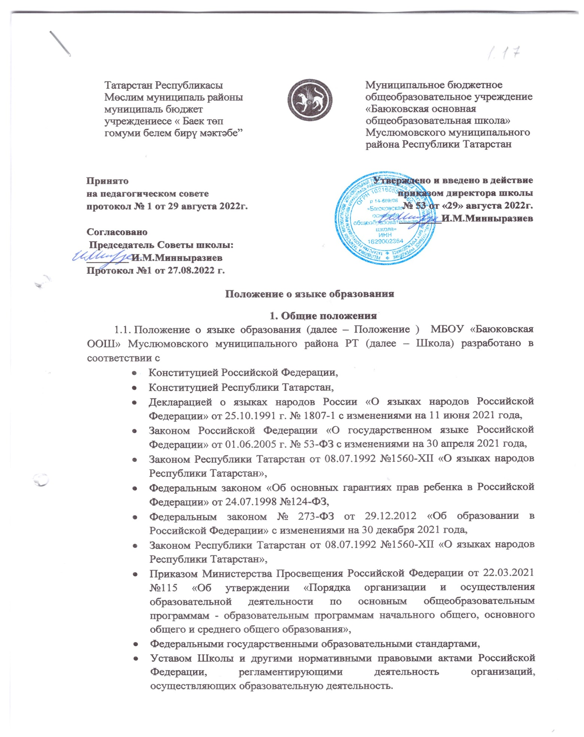

1.2. Данное Положение определяет языки обучения, изучения и воспитания, порядок выбора родного языка, изучение иностранных языков, регулирует использование государственного языка Российской Федерации в образовательной деятельности.

2. Образовательная деятельность

2.1. В МБОУ «Баюковская ООШ» образовательная деятельность осуществляется на русском и татарском языках.
2.2. Преподавание осуществляется в соответствии с федеральным государственным образовательным стандартом НОО, ООО.
2.3. Настоящее Положение рассматривается на заседании педагогического совета с учетом мнения родителей, принимается на общем собрании работников, утверждается директором школы и вводится в действие приказом директора.
2.4. Для недопущения нарушений права граждан в части определения языка образования и языка изучения Баюковская ООШ обеспечивает систематическое информирование родителей (законных представителей) обучающихся с целью свободного, добровольного выбора ими языка преподавания и изучения государственных (русского, татарского) языков Республики Татарстан.
2.5. Программы начального, основного общего образования обеспечивает право на получение общего образования на родном языке из числа языков народов Российской Федерации, а также право на изучение родного языка из числа языков народов Российской Федерации.
2.6 Внеурочная деятельность, дополнительное образование и воспитательная работа в Школе осуществляются на языках в соответствии с утвержденными образовательными программами, планами и программами внеурочной деятельности и воспитательной работы (в зависимости от их целей, тематики, целевой аудитории и иных факторов).
2.7.Учебный план обеспечивает преподавание и изучение государственного языка Российской Федерации, а также возможность преподавания и изучения родного языка из числа языков народов Российской Федерации, из числа государственных языков республик Российской Федерации. Преподавание и изучение государственных языков республик Российской Федерации не должны осуществляться в ущерб преподаванию и изучению государственного языка Российской Федерации.
2.8. Право на изучение родного языка в Школе реализуется в пределах возможностей (методических, кадровых, материальных и финансовых), предоставляемых системой образования, в порядке, установленном законодательством об образовании.
2.9 Для определения языка изучения на будущий учебный год в апреле - мае проводятся классные родительские собрания, о повестке которых родители (законные представители) уведомляются заранее.
2.10. Родители (законные представители) обучающихся в ходе классных родительских собраний информируются о праве выбора языка изучения с занесением данного вопроса в протокол родительского собрания.
2.11. Заполнение родителями (законными представителями) обучающихся личных заявлений производится в удобное им время до начала учебного года.
2.12. Заявления родителей (законных представителей) о выборе родного языка обучения хранятся у администрации Школы. Сбор заявлений и подготовка протоколов родительских собраний осуществляется классными руководителями.
2.13. Педагогический совет Школы при необходимости до начала нового учебного года принимает решение о внесении изменений в основные образовательные программы начального, основного общего образования, реализуемых Школой с целью обеспечения преподавания предметов образовательных областей «Родной язык и литературное чтение на родном языке» (ООП начального общего образования), «Родной язык и родная литература» (ООП основного общего и среднего образования) согласно заявлениям родителей, протоколам родительских собраний.
2.14. В исключительных случаях допускается изменение выбора родителями (законными представителями) языка изучения после подведения итогов родительских собраний. В данном случае родители (законные представители) обучающихся обращаются к руководителю организации, осуществляющей образовательную деятельность, с письменным заявлением. Решение об удовлетворении заявления принимается директором Школы в соответствии с имеющимися в образовательной организации ресурсами и возможностями. В случае невозможности на момент поступления обращения удовлетворить просьбу, изложенную в заявлении, образовательная организация уведомляет об этом заявителя и принимает меры по достижению возможности преподавания родного языка, обучение которому требуется обучающемуся, чьи родители (законные представители) обратились с заявлением.
2.15. При условии, что языком образования является татарский, изучение родного языка и родной литературы из числа языков народов Российской Федерации, государственных языков республик Российской Федерации осуществляется при наличии возможностей Школы и по заявлению родителей (законных представителей) несовершеннолетних обучающихся.
2.16..При изучении родных языков допускается деление класса на две и более группы. При проведении учебных занятий допускается объединение в группы обучающихся из нескольких классов. Формирование групп по изучению родного языка относится к компетенции Школы.
2.17. Школа, при осуществлении образовательной деятельности по имеющим государственную аккредитацию образовательным программам начального общего, основного общего образования в части изучения родного языка, выбирает учебники из числа, входящих в федеральный перечень учебников, рекомендуемых к использованию при реализации имеющих государственную аккредитацию образовательных программ начального общего, основного общего образования.
2.18 Изучение иностранных языков в Школе на уровнях начального общего, основного общего образования проводится в рамках имеющих государственную аккредитацию основных образовательных программ в соответствии с федеральными государственными образовательными стандартами.
2.19. Преподавание иностранных языков может осуществляться в рамках дополнительных общеразвивающих программ по заявлению родителей (законных представителей) несовершеннолетних обучающихся.
2.20. Образование на иностранном языке не предусмотрено образовательной программой в связи с отсутствием условий для ее реализации.

3. Изучение русского языка как государственного языка
Российской Федерации, Республики Татарстан

3.1. Русский язык, как государственный язык Российской Федерации изучается во всех классах в соответствии с Законом Российской Федерации «О языках народов Российской Федерации» от 25.10.1991г.№1807-1 и с Федеральным Законом от 29.12.2012 № 273-ФЗ «Об образовании в Российской Федерации».
3.2 Изучение русского языка регламентируется федеральными государственными образовательными стандартами.
3.3. Русский язык изучается в рамках учебного предмета «Русский язык» в объемах, предусмотренных учебным планом для школ Российской Федерации, не допускается сокращение количества часов на изучение русского языка.
3.4. В образовательном процессе школы обучение русскому языку проводится по учебникам и пособиям, которые утверждены и рекомендованы (или допущены) Министерством образования и науки Российской Федерации.

4. Использование языков в деятельности образовательной организации

4.1. Документооборот в Школе осуществляется на русском языке и татарском языках — государственном языке Российской Федерации. Документы об образовании оформляются на государственном языке Российской Федерации — русском языке.
4.2. Иностранные граждане и лица без гражданства все документы представляют в образовательную организацию на русском языке или вместе с заверенным в установленном порядке переводом на русский язык.

5. Заключительные положения

5.1. Настоящее Положение является локальным нормативным актом, принимается на Педагогическом совете школы и утверждается приказом директора организации, осуществляющей образовательную деятельность.
5.2. Положение размещается на официальном сайте Школы в сети Интернет, на информационном стенде, а также доводится до сведения родителей (законных представителей) обучающихся на родительских собраниях.
5.3. Все изменения и дополнения, вносимые в настоящее Положение, оформляются в письменной форме в соответствии действующим законодательством Российской Федерации.
5.4. Положение принимается на неопределенный срок. Изменения и дополнения к Положению принимаются в порядке, предусмотренном п.5.1. настоящего Положения.
5.5. После принятия Положения (или изменений и дополнений отдельных пунктов и разделов) в новой редакции предыдущая редакция автоматически утрачивает силу.

